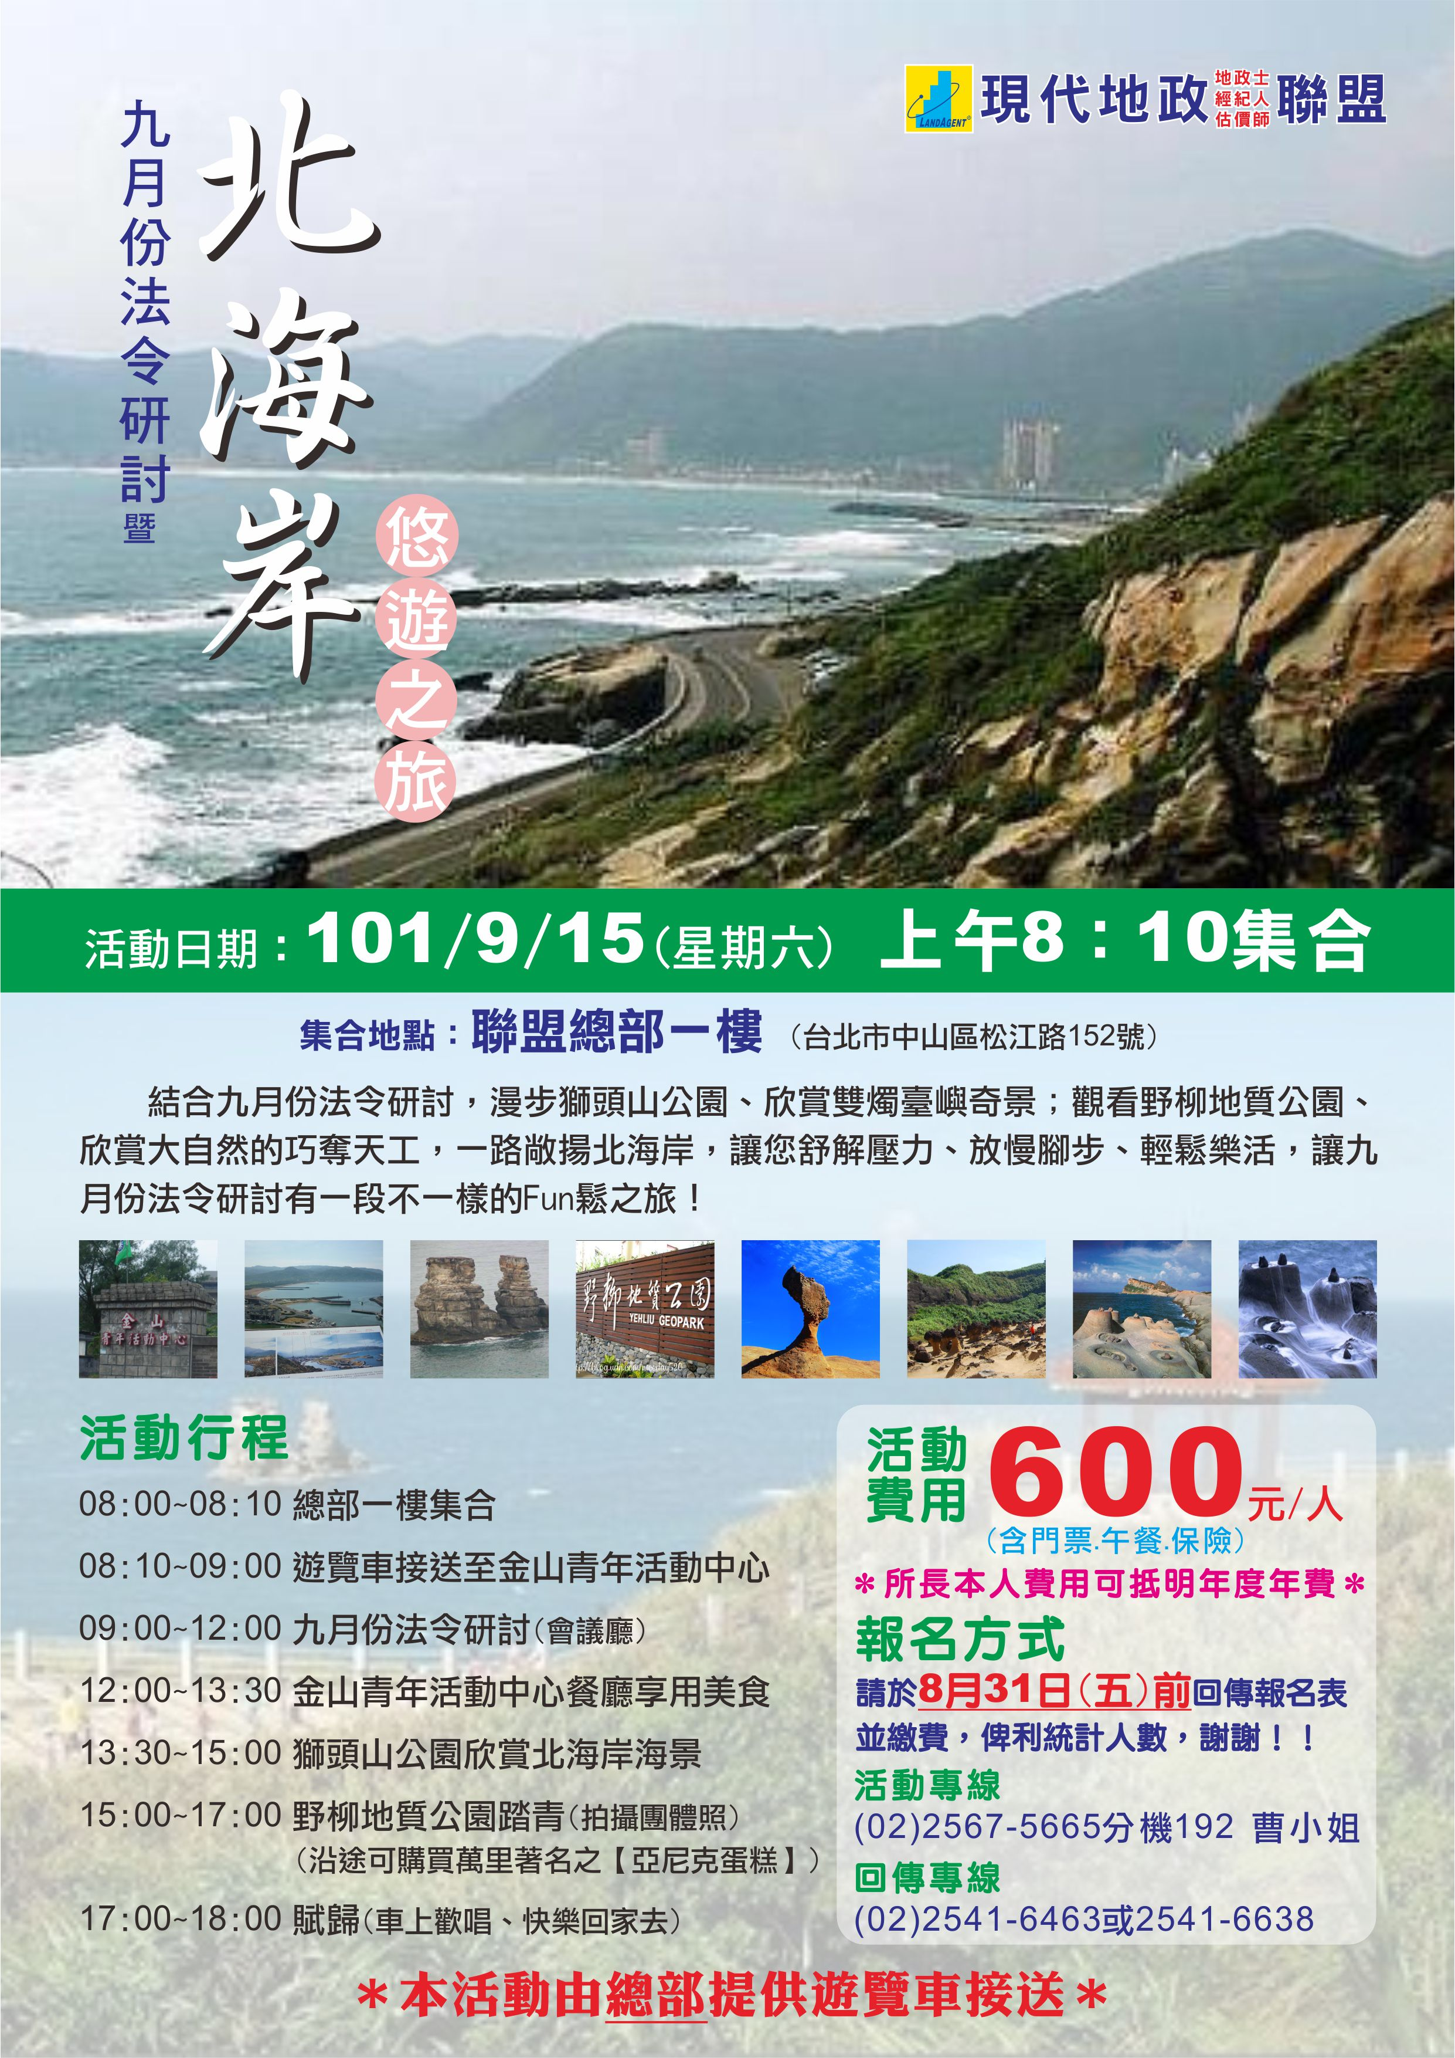

交通位置
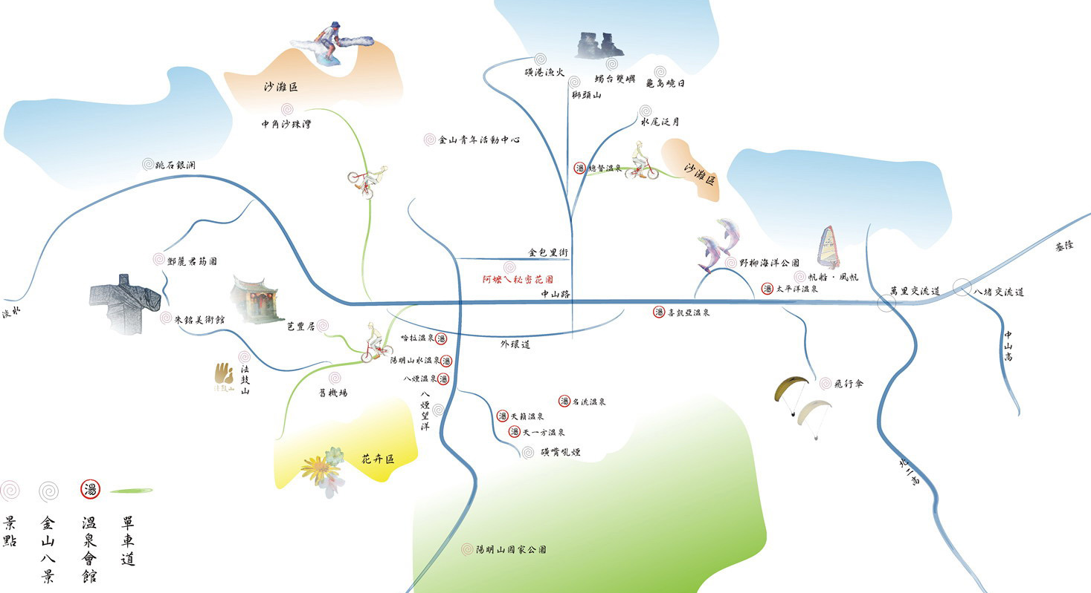
【大眾運輸工具】
1、國光客運：由國光客運台北車站西站A棟發車經忠孝東路市政府轉運站，直達金山青年活動中心。
2、基隆客運：基隆、淡水皆有班車至金山市區。
3、皇家巴士：由台北車站經忠孝東路至金山市區。
【自行開車前往】
可由中山高或北二高接基隆走基金公路經萬里直達金山青年活動中心。
◎小客車停車費：１００元

９月份法令研討暨北海岸悠遊之旅 -報名表-
會員編號 |  | 人數總計 | 共 人
連絡電話 |  | 前往方式 | □總部集合 □自行前往
旅行平安險投保明細表
參加人員 | 被保人姓名 | 身分證字號 |  | 出生年月日 | 保額
1(會員本人) |  |  |  |  | 100萬
2 (眷屬1) |  |  |  |  | 100萬
3 (眷屬2) |  |  |  |  | 100萬
4 (眷屬3) |  |  |  |  | 100萬
匯款銀行：華南銀行城東分行(008)，帳號：108100332660，戶名：聯政興業股份有限公司
請於8月31日(五)前回傳報名表並完成繳費以利統計人數，謝謝！
FAX:(02)2541-6463或2541-6638 洽詢專線:(02)2567-5665分機192

